МИНИСТЕРСТВО НАУКИ И ВЫСШЕГО ОБРАЗОВАНИЯ РОССИЙСКОЙ ФЕДЕРАЦИИ

ФЕДЕРАЛЬНОЕ ГОСУДАРСТВЕННОЕ АВТОНОМНОЕ
ОБРАЗОВАТЕЛЬНОЕ УЧРЕЖДЕНИЕ ВЫСШЕГО ОБРАЗОВАНИЯ
«МОСКОВСКИЙ ПОЛИТЕХНИЧЕСКИЙ УНИВЕРСИТЕТ»
(МОСКОВСКИЙ ПОЛИТЕХ)
Рязанский институт (филиал)
Московского политехнического университета
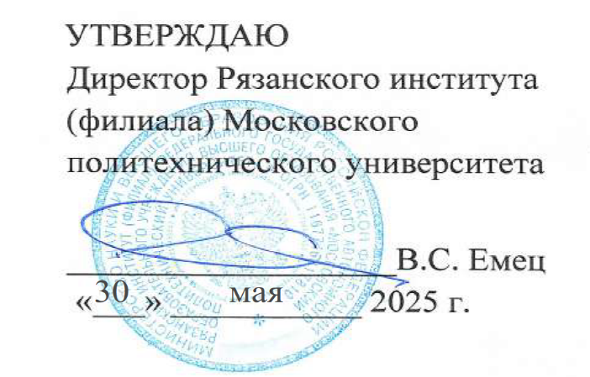

ФОНД ОЦЕНОЧНЫХ СРЕДСТВ
сформированности компетенции УК-4 «Способен осуществлять деловую коммуникацию в устной и письменной формах на государственном языке Российской Федерации и иностранном (ых) языке (ах)»

Разработан в соответствии с ФГОС 21.03.01 Нефтегазовое дело
профиль подготовки: Технологии ремонта и эксплуатации объектов переработки, транспорта и хранения газа, нефти и продуктов переработки
квалификация: бакалавр

Рязань 2025
Вопросы для оценки сформированности компетенции УК-4

«Способен осуществлять деловую коммуникацию в устной и письменной формах на государственном языке Российской Федерации и иностранном (ых) языке (ах)».

Компетенция формируется дисциплинами:
Дисциплина | Семестр
Иностранный язык | 1-4
Русский язык и культура речи | 2

Вопросы и задания по дисциплине «Иностранный язык»

1. Подберите правильный перевод.
price
А) деловое соглашение;
Б) деньги;
В) цена.

2. Подберите правильный перевод.
professional skills
А) профессиональные умения;
Б) деловые переговоры;
В) договоры.

3. Заполните пропуски в предложении.
The new document is available on the….
А) website;
Б) call center;
В) information.

4. Заполните пропуски в предложении.
For further questions please call up….
А) website;
Б) buyers;
В) the call centre.

5. Используйте требуемое время вместо инфинитивов в скобках:
On Mondays, I always (to do) physical exercise.
А) do does;
Б) has do;
В) do.

- What type of fuel dominates electricity generation worldwide?

- What is the primary use of natural gas in households?

- Where are Russia's largest gas reserves located?

- How can hydrogen be produced from natural gas?

- List two alternative energy sources that compete with fossil fuels.

- Mention an environmental concern related to fracking.

- Name three key components found in crude oil.

- Why are pipelines vital for oil/gas transport?

- What’s the main product of oil refineries?

- What challenges are facing Arctic oil operations?

- Name a leading organization influencing oil prices.

- Name a major Russian gas producer.

- How is oil transported internationally?

- What type of gas is primarily exported as LNG?

- Define LNG.
Ключ к вопросам:
№  вопроса | Ответ
1. | В
2. | А
3. | А
4. | В
5. | В
6. | Fossil fuels
7. | Heating and cooking
8. | In Western Siberia
9. | By steam reforming process
10. | Solar power, wind energy
11. | Groundwater contamination
12. | Hydrogen, Carbon, Sulphur
13. | Efficient and low-cost transportation
14. | Petroleum products
15. | Cold climate, tough logistics
16. | OPEC
17. | Gazprom
18. | By tankers, pipelines, railways
19. | Natural gas
20. | Liquefied Natural Gas

Методика оценки сформированности компетенции

Оценка сформированности компетенции проводится по 100 – бальной системе.
Схема оценивания
Шкала оценивания | Критерии оценивания
Пороговый уровень (как обязательный для всех выпускников по завершении освоения ОП ВО) – оценивается по шкале 60-80 баллов (оценка «удовлетворительно») | Характерно частичное знание.  Количество верных ответов заключается в интервале от 12 до 14 вопросов.
Повышенный продвинутый уровень  (относительно порового уровня)  – оценивается по шкале 81-90 балла (оценка «хорошо») | Характерно сформированное, но содержащее отдельные пробелы знание.  Количество верных ответов заключается в интервале от 15 до 17 вопросов.
Повышенный превосходный уровень (относительно порового уровня) – 91-100 баллов (оценка «отлично») | Характерно полностью сформированное знание. Количество верных ответов заключается в интервале от 18 до 20 вопросов.

Вопросы и задания по дисциплине «Русский язык и культура речи»

1. Литературный язык – …?
а) основа социального языка
б) то же, что и национальный язык.
в) социально и территориально ограниченные элементы.
г) язык художественной литературы.

2. Устная и письменная формы существования языка – …?
а) взаимоисключают друг друга.
б) тесно связанны друг с другом и взаимодействуют.
в) существуют параллельно.
г) тождественны

3. Орфоэпия — это раздел языкознания, изучающий …
а) желательный, но не обязательный способ написания или произношения.
б) альтернативный, дополнительный вариант существования слова, или формы.
в) устойчивый и обязательный способ выражения.
г) способ выражения, необходимый в данной ситуации.

4. Пишется -чн-, а произносится [-шн-] в слове ….
а) лоточник
б) Ильинична
в) шуточный
г) шапочник

5. В слове … ударение падает на последний слог.
а) средства.
б) туфля.
в) хозяева.
г) жалюзи.

6. Что такое стили языка?

7. Назовите стили русского литературного языка.

8. Какой бывает наша речь?

9. Что такое диалогическая речь?

10. Что такое монологическая речь?

11. Что принято называть текстами?

12. Формулы речевого этикета – это …

13. Что такое языковая норма?

14. Перечислите основные типы норм.

15. Орфоэпические нормы включают…

16. Лексические нормы или нормы словоупотребления – это …

17. Паронимы– это …

18. Грамматические нормы делятся на …

19. К устным научно-информативным жанрам относятся…

20. К убеждающим жанрам относятся…

Ключ к ответам
Номер вопроса | Ответ
1 | А
2 | Б
3 | В
4 | Б
5 | Г
6 | Разновидности литературного языка, предназначенные для использования в определённых сферах общения.
7 | Научный, официально-деловой, публицистический, художественный разговорный.
8 | Устной или письменной.
9 | непосредственный обмен высказываниями между двумя или несколькими лицами.
10 | речь одного человека, не предполагающая обмен репликами с другими лицами.
11 | Речевые произведения, обладающие осмысленностью и цельностью
12 | Типовые готовые конструкции, которые регулярно употребляются при корректном общении
13 | Это совокупность наиболее пригодных для обслуживания общества средств языка
14 | нормы письменной и устной речи, лексические, морфологические, синтаксические, стилистические
15 | Норма произношения звуков и нормы ударения
16 | Правильность выбора слова из ряда единиц близких ему по значению или форме, употребление их в тех значениях, которые оно имеет в языке
17 | Слова, сходные по звучанию, но имеющие разные значения
18 | словообразовательные, морфологические и синтаксические
19 | Реферативное сообщение, лекция, доклад.
20 | различные виды публичных споров, диспуты политиков, различные виды ораторских выступлений.

Методика оценки сформированности компетенции

Оценка сформированности компетенции проводится по 100 – бальной системе.
Схема оценивания
Шкала оценивания | Критерии оценивания
Пороговый уровень (как обязательный для всех выпускников по завершении освоения ОП ВО) – оценивается по шкале 60-80 баллов (оценка «удовлетворительно») | Характерно частичное знание.  Количество верных ответов заключается в интервале от 12 до 14 вопросов.
Повышенный продвинутый уровень  (относительно порового уровня)  – оценивается по шкале 81-90 балла (оценка «хорошо») | Характерно сформированное, но содержащее отдельные пробелы знание.  Количество верных ответов заключается в интервале от 15 до 17 вопросов.
Повышенный превосходный уровень (относительно порового уровня) – 91-100 баллов (оценка «отлично») | Характерно полностью сформированное знание. Количество верных ответов заключается в интервале от 18 до 20 вопросов.

